ЛР2 ИГИ
Docker

2. Прописали docker run -d -p 80:80 docker/getting-started, то есть создали контейнер
В бразузере – localhost:80
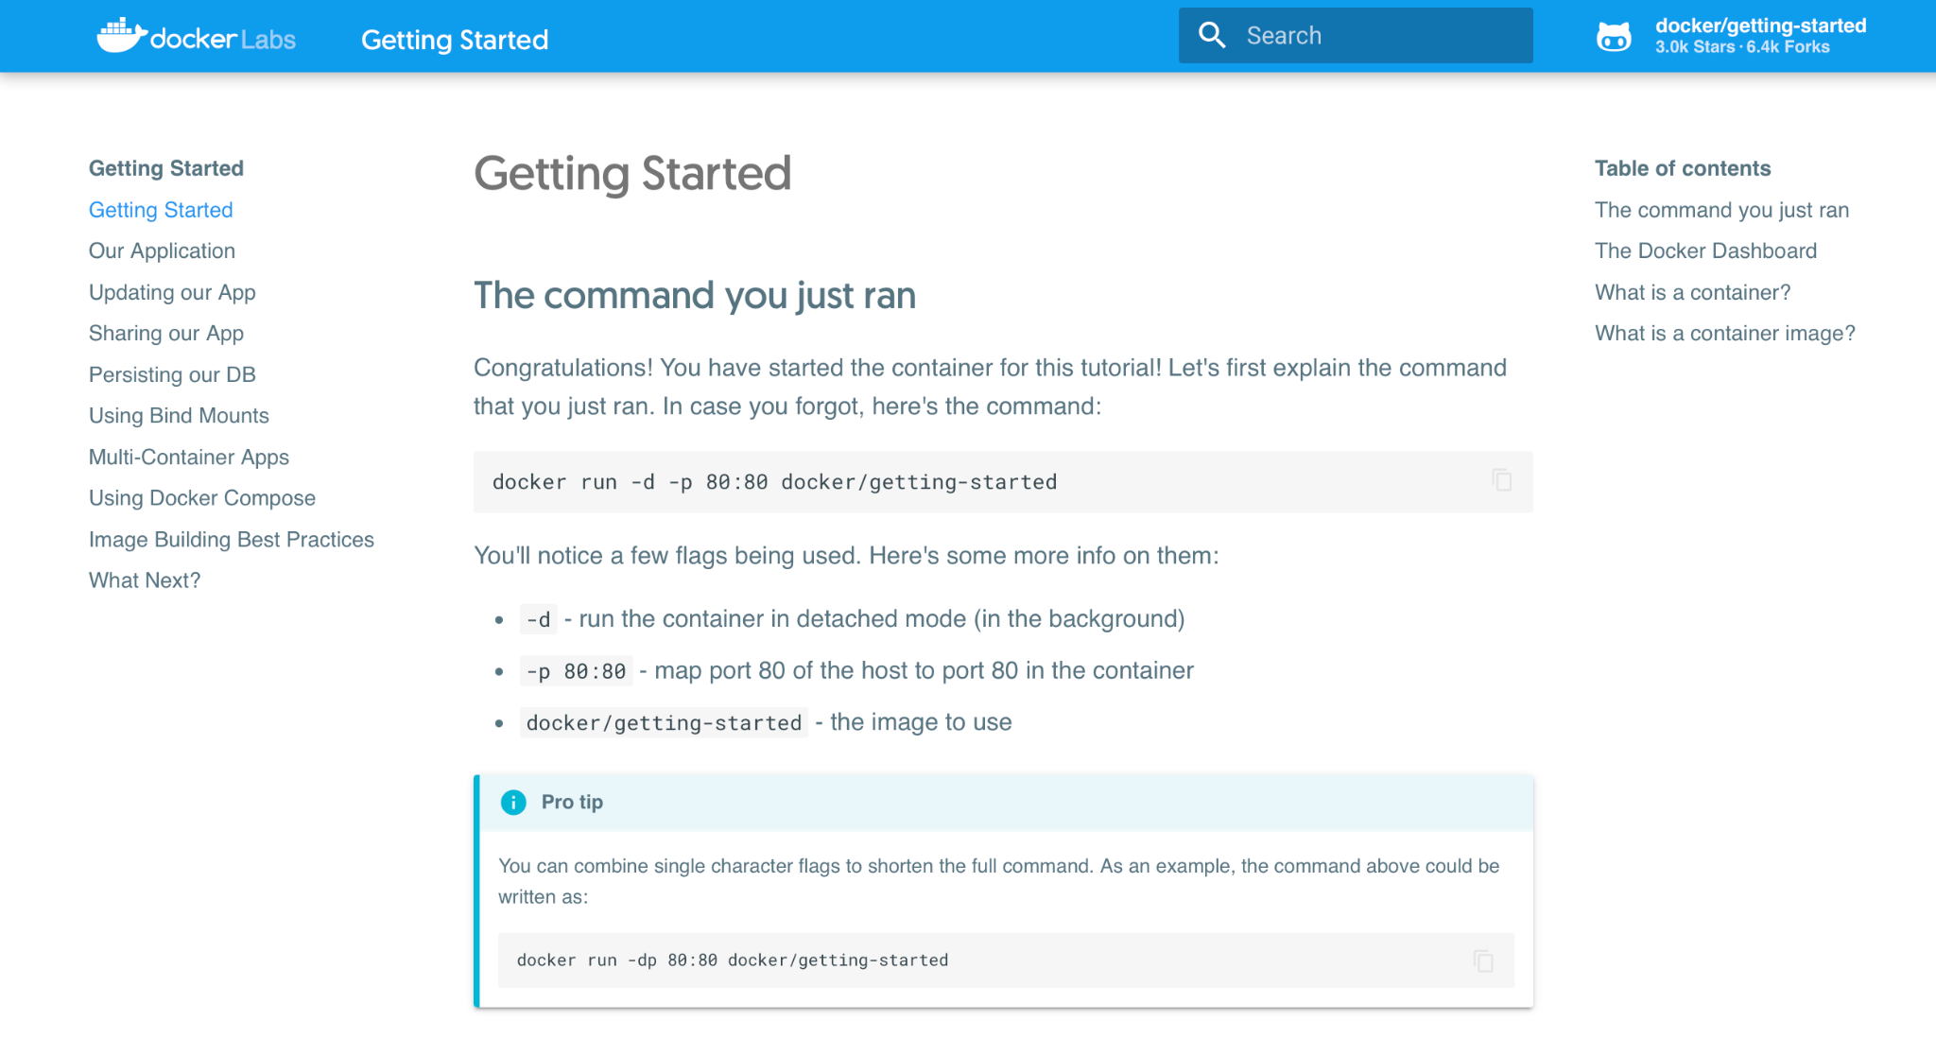
Файл docker-compose.yaml для приложения с GitHub:
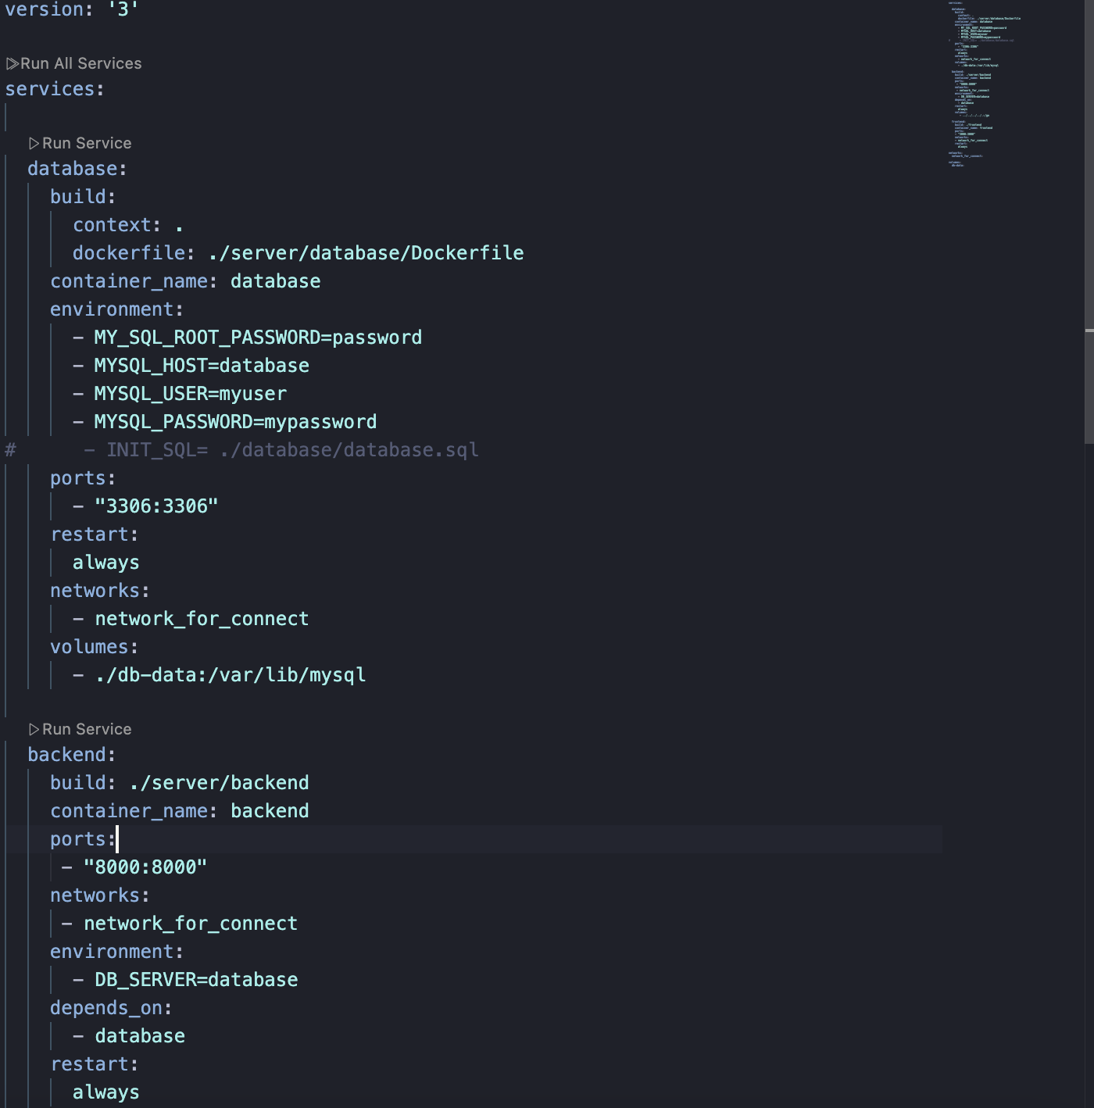
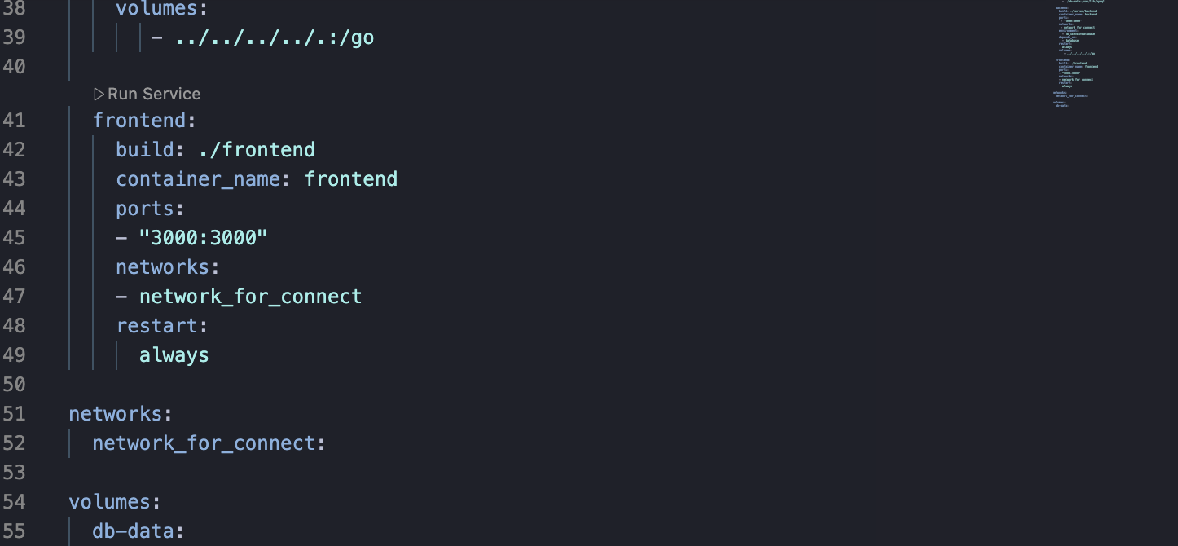
Backend Dockerfile:
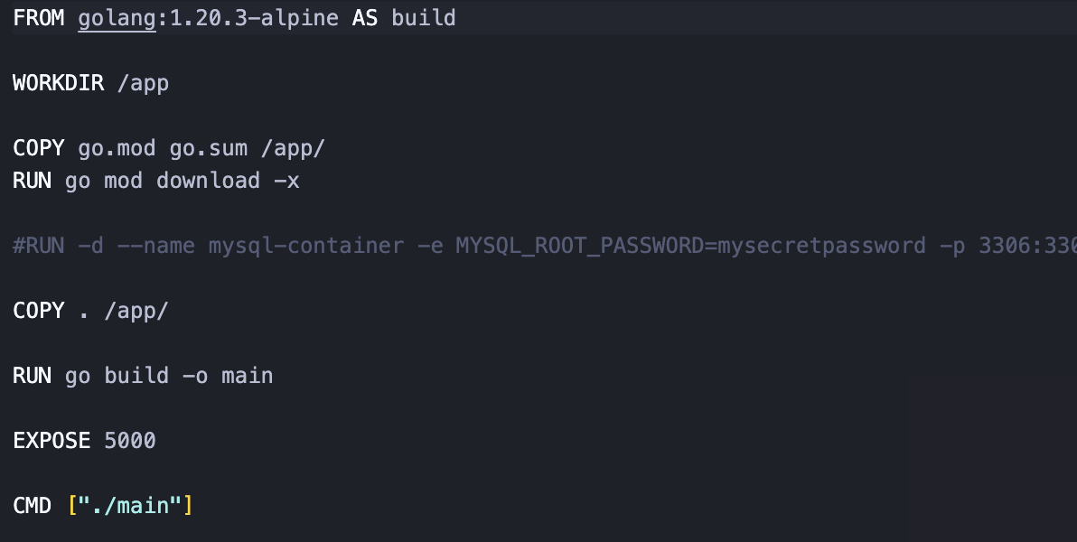
Frontend Dockerfile:
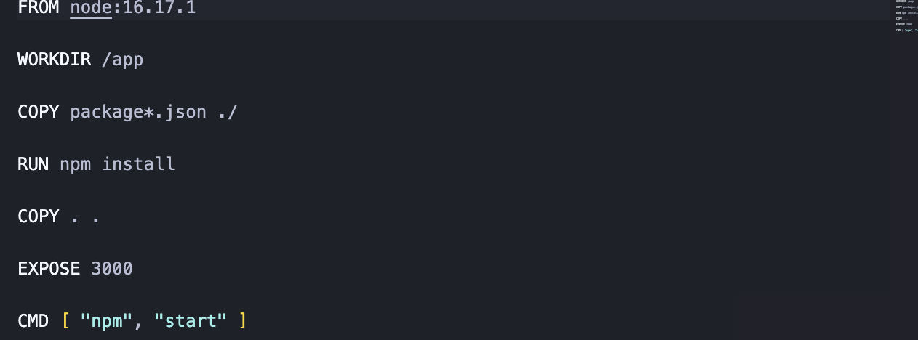

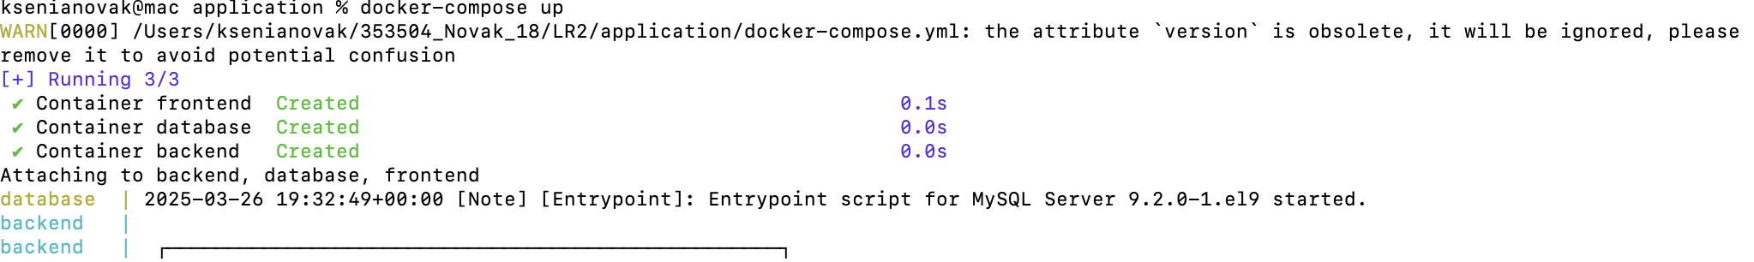Теперь уберем с помощью docker-compose down
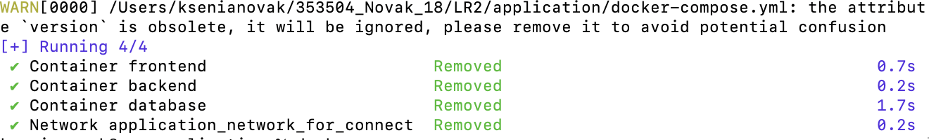
Все сети на текущем хосте:
Все контейнеры:
Создать свою собственную сеть bridge, проверить, создана ли она,
запустить Docker-контейнер в созданной сети, вывести о ней всю
информацию(включая IP-адрес контейнера)
docker network create -d bridge test_bridge
docker inspect ID– подробно вывести
Проверили
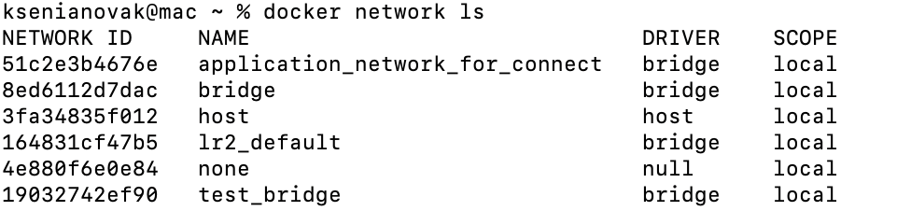
Удалить сеть:
Пробуем создать сеть типа host:

